地基增强系统应用简述

背景
地基增强系统，即ground-based augmentation systems（缩写：GBAS），通过提供差分修正信号，可达到提高卫星导航精度的目的；优化后的定位精度可以从毫米级至亚米级不等；该系统是卫星定位技术、计算机网络技术、数字通讯技术等高新科技多方位、深度结合的产物。
鉴于GBAS存在的诸多优势，在国内外得到了大力的发展，简述如下；
系统名称 | 所述国家 | 参考站数量 | 其他
美国CORS系统 | 美国 | 超过1900个 | 由NGS负责管理
EPN系统 | 欧洲 | 未知 | 覆盖整个欧洲大陆，由连续观测高精度的GPS/GLONASS接收机构成的若干站组成，是由多国参加实现精确地理参考大地测量的基础
SAPOS系统 | 德国 | 200个左右 | 平均40km间距，广泛用于测量、运输、建筑、房屋和国防等领域
GeoNet系统 | 日本 | 超过1200个 | 平均密度20km，主要用于地震监测和预报，控制测量，建筑及工程测量
中国地壳运动观测网络 | 中国 | 永久站：  25+200个 | 由中国地震局牵头，中科院、总参测绘局、国家测绘局、国家气象局、教育部参与
上海CORS服务网 | 中国 | 14+9个
北京CORS服务网 | 中国 | 28个 | 由北京市信息资源管理中心建立
北斗地基增强系统 | 中国 | 计划1300个 | 由中国兵器工业集团作为总体研制单位

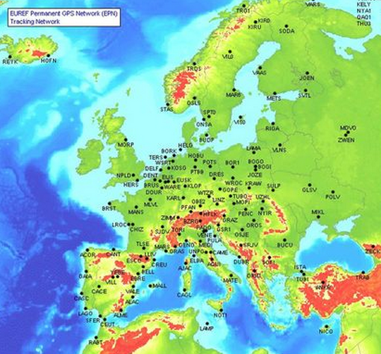
欧洲EPN系统示意图
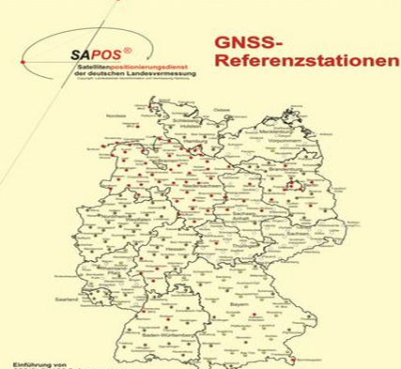
德国SAPOS系统示意图

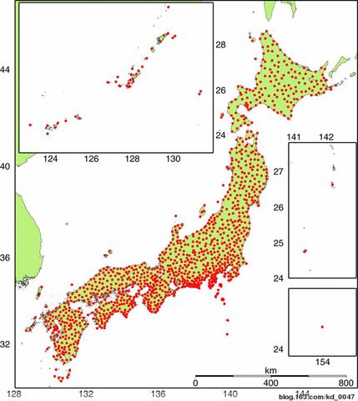
日本GeoNet系统
地基增强系统和CORS系统的关系，简要描述如下：
系统名称 | 系统特点 | 相互关系
CORS系统 | 基于永久参考站计算差分修正数，通过移动网络/UHF电台等向用户播发 | 地基增强系统比CORS内容更丰富，应用更广泛。
地基增强系统 | 基于连续运行的永久参考站，解算出的修正数包括区域信号(类似CORS信号)和广域差分信号(类似SBAS)，播发方式包括移动网络/UHF电台/同步卫星等；

系统组成
地基增强差分系统由连续运行基准站网、系统控制与数据中心、数据通信网络以及用户应用子系统等组成，各子系统的定义与功能介绍如下。
  - 连续运行基准站子系统；
  - 系统控制与数据中心子系统；
  - 数据通信网络子系统；
  - 用户应用子系统；
各子系统功能定义
系统名称 | 主要工作内容 | 设备构成 | 主要技术
连续运行基准站子系统； | 卫星信号的捕获、跟踪、采集与传输；设备完好性监测 | 单个基准站（含北斗接收机、计算机、UPS 等） | 采用我国自主知识产权的北斗接收机
系统控制与数据中心 | 数据分流与处理；系统管理与维护；服务生成与用户管理 | 计算机、网络设备、数据通信设备、电源设备 | 一个中心
 | 管理各播发站、差分信息编码、形成差分信息队列 | 计算机、软件 | 软件实现
数据通信网络子系统 | 把基准站北斗观测数据传输至数据中心 | 气象专网、SDH 等 | GSM、GPRS等
 | 把系统差分信息传输至用户 | 公众移动通信网 | 无线网络
用户应用子系统 | 按照用户需求进行不同精度定位 | 兼容北斗信号的接收设备（B1\B2\B3的接收机）、数据通信终端、软件系统 | 适于DGPS、RTK等

地基增强系统示意图
其中，基准站子系统主要由天线、接收机、通信设备、供电设备、避雷设备、气象设备及观测室等组成，见下图：
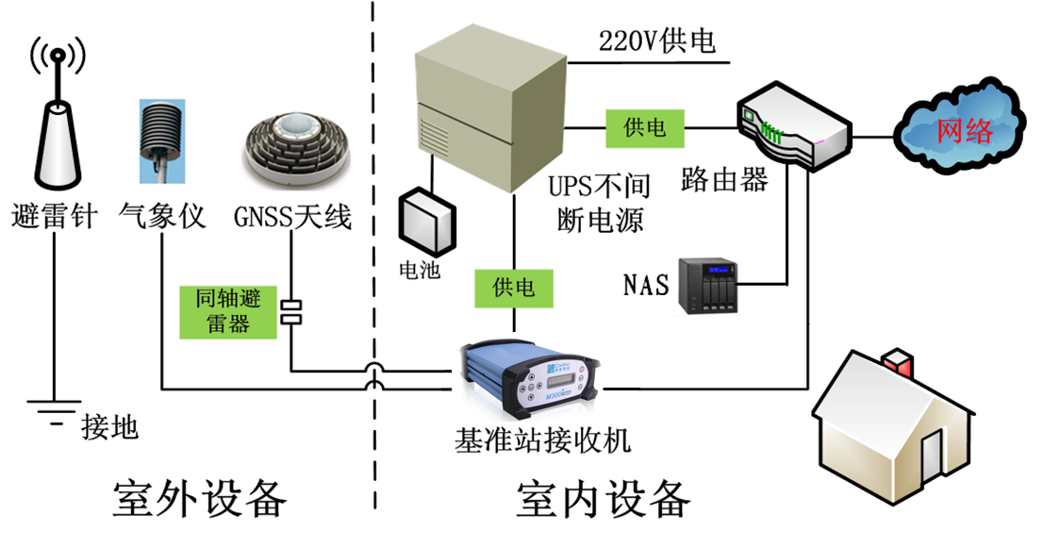
地基增强基准站子系统示意图

核心设备
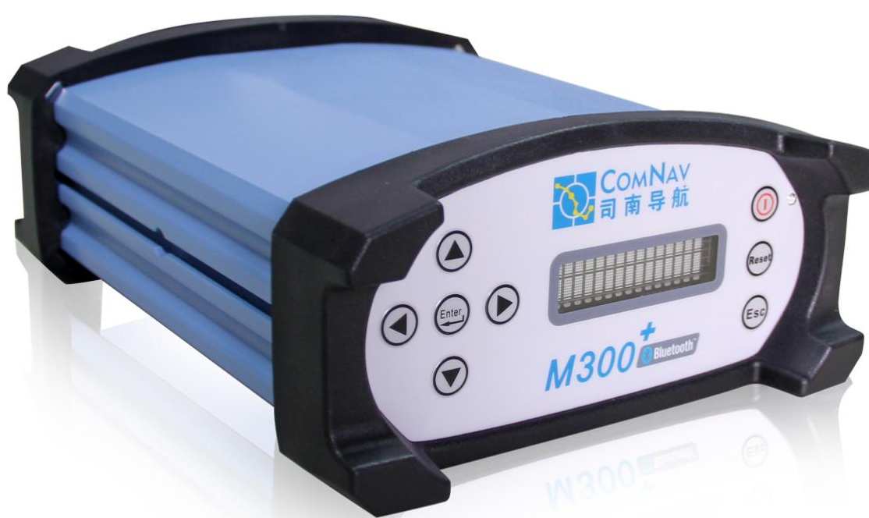

技术指标
M300+技术指标
GNSS信号 | GPS | L1C/A,L1/L2/L5P，可同时跟踪14颗GPS卫星
 | BDS | B1I, B2I,B3I，可同时跟踪14颗BDS卫星
 | GLONASS | G1C&G2C，可同时跟踪14颗GLONASS卫星
 | SBAS | L1，可同时跟踪3颗SBAS卫星
观测值准确度 | 伪距精度 | GSP: L1=10cm/L2=10cm/L5=5cm  BDS: B1=10cm/B2=10cm/B3=5cm  GLONASS: G1=10cm/G2=10cm
 | 载波相位精度 | GPS: L1=1.0mm/L2=1.0mm/L5=0.5mm  BDS: B1=1.0mm/B2=1.0mm/B3=1.0mm  GLONASS: G1=1.0mm/G2=1.0mm
精度 | 授时 | 20 ns
 | 精密单点定位 | < 4m
 | 静态差分 | H: ±(2.5 +1×10-6×D)mm，V: ±(5 + 1×10-6×D)mm
 | 动态差分 | H: ±(10 +1×10-6×D)mm，V: ±(20 + 1×10-6×D)mm

应用介绍
地基增强系统的应用领域无所不在，从测绘、勘探、监测等专业领域到导航、旅游等大众领域，以下列表简述；
应用领域 | 要求精度 | 推荐终端类型 | 备注
测绘/GIS/勘测/国土/城建 | 毫米级/厘米级 | 双频/多模 | 采集高精度地图数据，用于各种基础设施工程建设领域，为智慧城市建设提供基础数据
灾害/建筑物/构筑物监测 | 毫米级/厘米级 | 双频/多模 | 监测目标运行状态，减少经济损失、人员伤亡
智能交通/车辆监控 | 分米级/亚米级 | 双频/单频/多模 | 为智能交通管理、车道级车辆控制提供基础的位置数据
地震监测 | 毫米级 | 双频/多模 | 大陆架地壳稳定性监测研究
航海勘测与导航 | 分米级/亚米级/米级 | 双频/单频/多模 | 航海船只的精确定位、精确导航
航空导航与控制 | 厘米级/分米级/亚米级 | 双频/单频/多模 | 航空飞行器的导航、进场精密控制等
精准农业 | 厘米级/分米级/亚米级 | 双频/单频/多模 | 农业精细化管理
应急救援/旅游 | 亚米级/米级 | 单频/多模
港口车辆调度/集装箱调度 | 厘米级/分米级 | 双频/单频/多模

